Министерство образования Республики Беларусь

Учреждение образования

«Белорусский государственный университет информатики и радиоэлектроники»

Факультет компьютерных систем и сетей

Кафедра электронных вычислительных машин

Дисциплина: Программирование на языках высокого уровня

Лабораторная работа №6

“Классы файлов”

Выполнил:

студент группы 350501

Ключенков Е.С.

Проверил:

Ковальчук А.М.

МИНСК 2024

# 1 ПОСТАНОВКА ЗАДАЧИ

На основе предыдущей лаботаторной работы реализовать классы для работы с текстовыми и бинарными файлами.

# 2 ДИАГРАММА КЛАСОВ

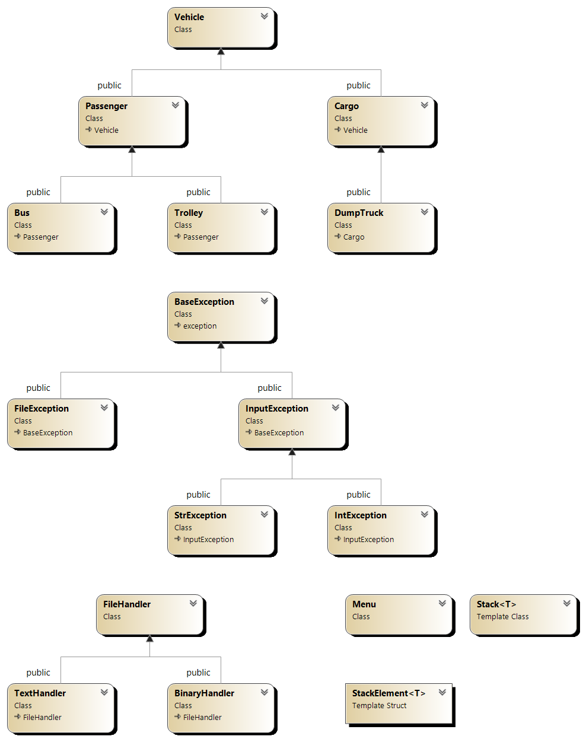

Рисунок 2.1 – Диаграмма классов

# 3 РЕЗУЛЬТАТ РАБОТЫ ПРОГРАММЫ

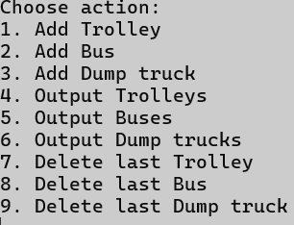

Рисунок 4.1 – Пример работы меню приложения

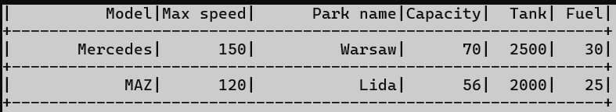

Рисунок 4.2 – Пример вывода объекта после заполнения



Рисунок 4.3 – Пример записи данных в текстовый файл

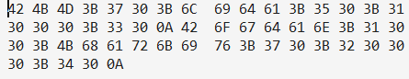

Рисунок 4.4 – Пример записи данных в бинарный файл